נחלצים לעזרה

דף למורה

א. תיאור המשימה

התלמידים מתבקשים לתכנן מכשיר מכני שירים או יגרור מסה נתונה (במקרה זה - מכונית צעצוע). בחלק א' של המשימה יעבוד כל תלמיד באופן עצמאי. בחלק ב' יעבדו התלמידים בקבוצות: יתכננו את מכשיר החילוץ, יבנו דגם שלו ויתארו את פעולתו. כל קבוצה תבחן את יכולתו של המכשיר לבצע את המשימה שלשמה נועד, ותשפר אותו במידת הצורך. התלמידים יבנו את הדגמים מחומרים שיסופקו על ידי המורה או מחומרים שיביאו מהבית.

בחלק האחרון של המשימה תציג כל קבוצה לפני הכיתה את המכשיר שבנתה ואת דרך פעולתו. המטרה בחלק זה היא גם ללמד את התלמידים להציג את עבודותיהם, וגם ללמד אותם לשאול שאלות רלוונטיות בנוגע לעבודותיהם של אחרים.

ב. המיומנויות הנבדקות

- תהליך התיכון
- ייצוג מידע באיור
- מתן הסבר
- ניתוח
- תרגום מידע מילולי לאיור
- היצג, פרזנטציה
- ניסוח שאלות
- דיווח על תוצאות

ג. נושאים בסילבוס שהמשימה מקושרת אליהם

נושא מרכזי – עולם מעשה ידי אדם:

- עקרונות ושלבים בתהליך של פתרון בעיות, עם הדגשת ההיבט הטכנולוגי (2.5)

ד. סוגי הפריטים במשימה

שאלות מילוליות פתוחות, ציור דגם, בניית דגם/מוצר

ה. שכבת הגיל

כיתות ה-ו

ו. אופי העבודה הנדרשת

עבודה יחידנית ובקבוצות (3 בקבוצה)

ז. משך המשימה

180-135 דקות המתחלקות ל-4-3 שיעורים של 45 דקות:
שיעור ראשון ושני – הגדרת בעיה, העלאת רעיונות, סרטוט מודל [חלקים א' ו-ב']
שיעור שלישי – בניית הדגם [חלק ג']
שיעור רביעי – הדגמה לפני התלמידים [חלק ד']

ח. פעילות עיקרית

נגיעה בכל שלבי תהליך התיכון החל מהגדרת הבעיה, חקירה והעלאת רעיונות, בנייה של דגם מכני, וכלה בהערכת הפתרונות שהוצגו.

ט. חומרי עזר

- לשאלות: עיפרון, מחק
- לציור הדגם: עפרונות צבעוניים, סרגל
- לבניית הדגם המכני (חומרים אלה יהיו בידי המורה, ויוצגו לפני הכיתה רק לאחר שכולם השיבו על שאלה 3): כפיסי עץ בגדלים שונים, חוטים, גלגלים, קפיצים, דבק פלסטי, דבק נצמד, קרטון, פלסטלינה, גומיות וקרסים, וכן חומרים נוספים שהתלמידים יביאו מהבית
- לבדיקת הדגם: מכונית צעצוע
- להצגה לפני הכיתה: בריסטול לבן וטושים צבעוניים לכל קבוצה

הערה: מומלץ לספק לתלמידים (או לעודדם להביא מהבית) חומרים שיאפשרו להם לבנות מכשירי חילוץ בהתאם לסוגי המכשירים שעליהם למדו בכיתה.
לדוגמה: אם למדו בכיתה על תמסורות, כדאי לספק גלגלי שיניים וכד'.

י. תוצר סופי מצופה

תשובות לשאלות, ציור דגם, דגם מכני

יא. אופן ההעברה

במשימה זו שתי חוברות עבודה: חוברת א' - חוברת אישית ובה שאלות 4-1 ושאלה 12, וחוברת ב' - חוברת קבוצתית ובה שאלות 11-5.
יש לחלק את הכיתה לקבוצות בנות שלושה תלמידים. מומלץ להושיב את התלמידים על פי קבוצות העבודה כבר מתחילת המשימה.
בשלב הראשון כל תלמיד עונה באופן עצמאי על שאלות 4-1 בלבד.
לאחר שכל אחד מחברי הקבוצה סיים לענות על שאלות 4-1 תקבל הקבוצה עותק אחד של חוברת ב'. חברי הקבוצה יחליטו מי מהם יכתוב את התשובות בשם הקבוצה כולה. חשוב לעקוב אחר העבודה של כל אחת מהקבוצות ולוודא שכל אחד מחברי הקבוצה תורם את חלקו במשימה.
לאחר שכל התלמידים סיימו לבנות את הדגמים, מומלץ לסדר את הדגמים בתערוכה. כל קבוצה תציג לפני הכיתה את הדגם שבנתה. בשלב זה על כל תלמיד לענות על שאלה 12 שבחוברת האישית, ולשאול בעל פה את מציגי הדגם את השאלות שכתב. חשוב למַספר את הדגמים שבתערוכה, כדי להקל על התלמידים להתייחס לדגמים בשאלותיהם.

מומלץ מאוד להכין את התלמידים לקראת המשימה ולתרגל אִיתם מתן תשובות לסוגים שונים של שאלות, למשל: ציור סכמתי של מכשיר החילוץ (שאלה 3), כתיבה המסבירה פעולה של מכשיר (שאלה 4), כתיבה המתארת שלבים של תהליך (שאלה 9א'), כיצד להגיש רשימת פריטים וכיצד לחשב כמויות (שאלה 7). הכנה כזו תקל על ההערכה של שאלות אלו.

יב. הערכת המשימה

במשימה זו יש חשיבות רבה ליכולת לעבוד בקבוצה. המורה יצפה בתלמידים בכל שלבי העבודה ויעריך את העבודה האישית והקבוצתית ואת הצגת העבודות בתערוכה המסכמת.

במחוון מופיעים שני סעיפים, 13 ו-14, שאינם בחוברות התלמידים. סעיף 13 מעריך את העבודה הקבוצתית של התלמידים, וסעיף 14 את הצגת העבודות.

הערות:

1. התלמידים אמורים לתכנן מכשיר שיחלץ את המכונית מהאזור המוצף. לעתים תלמידים מציעים פתרון של שאיבת מים. חשוב להבהיר כי זו אינה המטרה במשימה.

2. על המורה לשקול, על פי היכרותו עם הכיתה, אם עדיף להניח לתלמידים לתכנן את המכשיר בלי לראות מראש את החומרים, או שמא עדיף להציג לפניהם מגוון של חומרים כדי לעזור להם להיערך לתכנון המכשיר.

3. את השאלות הנוגעות לפעולתם של הדגמים כדאי להעריך תוך התבוננות בדגמים. הדבר אמור גם בנוגע לשאלה 12, המתייחסת לפעולתם של הדגמים.

טבלת מיומנויות מול שאלות

מיומנויות | שאלות
תהליך התיכון: איתור צורך | 1
תהליך התיכון: הגדרת דרישות לפתרון בעיה | 2
תהליך התיכון: הצעת רעיונות חדשים ומקוריים לפתרון בעיות | 3, 10
ייצוג מידע באיור | 3
תהליך התיכון: תכנון מכשיר | 3, 4, 7
מתן הסבר | 4, 6, 9ב
תרגום מידע מילולי לאיור | 5
תהליך התיכון: בחירה של פתרון אופטימלי | 5
ניתוח | 7
דיווח על תוצאות | 8, 9א, 11
תהליך התיכון: הערכת מהלך הביצוע והצעות לשיפור | 10
ניסוח שאלות | 12
היצג (פרזנטציה) | התערוכה בסיום

נחלצים לעזרה

תשובון

חלק א': תכנון מכשיר לחילוץ מכוניות

כמעט בכל חורף יורדים גשמים כבדים בארץ. כבישים רבים מוצפים במים, ומכוניות נתקעות בגלל ההצפות. אתם חברים במחלקת הפיתוח של יחידת החילוץ של משטרת ישראל, יחידה שמטרתה להציל אנשים ולחלץ (להוציא) אנשים ועצמים ממקומות מסוכנים.

עליכם לתכנן מכשירים שיְחַלצו מכוניות תקועות מהמים. המכשיר שאתם תתכננו אמור לחלץ מכונית שנתקעה באזור מוצף ולהעבירה לאזור יבש (הַניחו כי הנוסעים כבר חולצו מהמכונית).

הצוות שלכם, המונה שלושה אנשים, יצטרך לתכנן מכשיר לחילוץ מכוניות, ולהסביר איך המכשיר פועל. בתחילה, כל חבר בצוות יתכנן לבד את המכשיר. אחר כך יהיה על הצוות לבחור אחד מהמכשירים האלו, לבנות דגם של המכשיר בעזרת חומרים שיקבל מהמורה, ולבחון את היעילות שלו (כלומר, באיזו מידה הוא מתאים למטרתו).

לפניכם סרטוט המתאר את מצב המכונית התקועה (מבט מלמעלה):
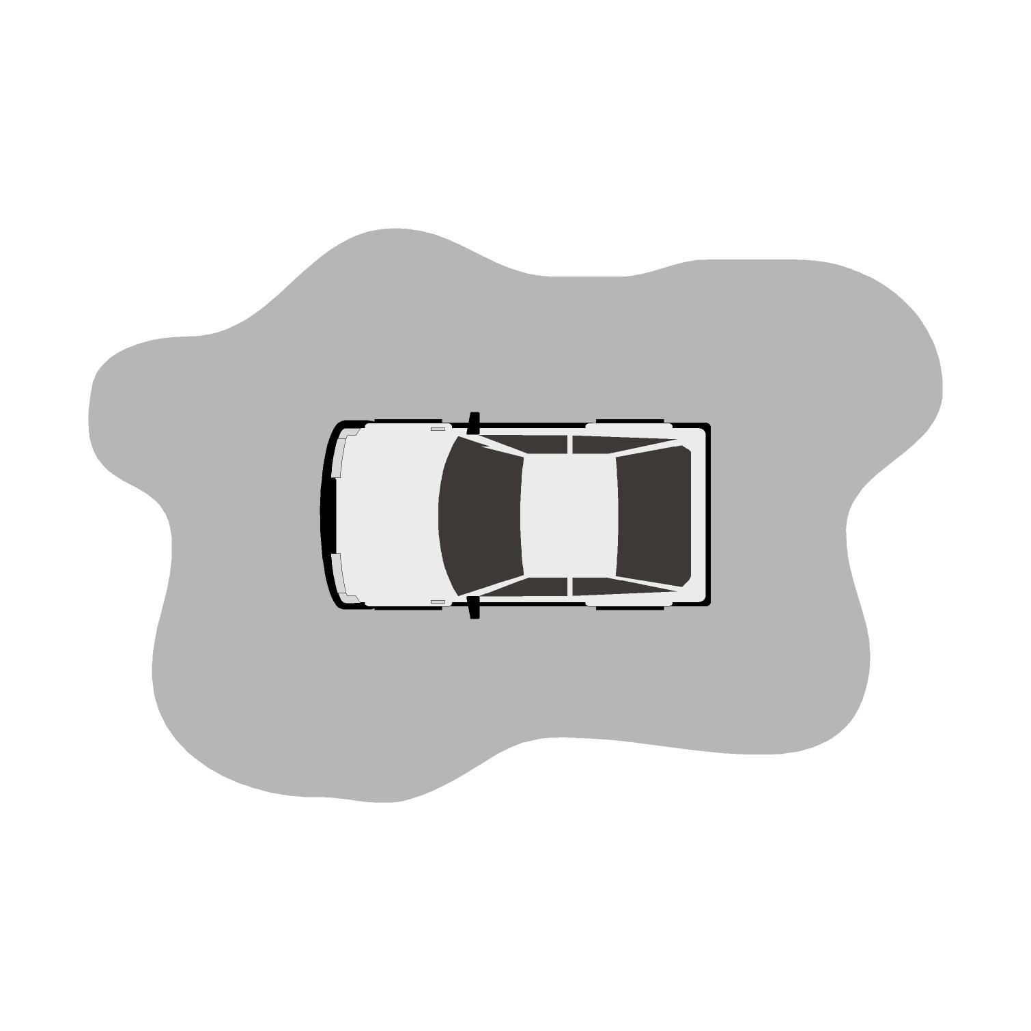

אזור מוצף

אזור יבש אזור יבש

1. הַגדירו את הצורך שהמכשיר אמור לענות עליו:

התשובה המצופה: המכשיר צריך להוציא את המכונית התקועה ולהעבירה לאזור היבש. דוגמה לתשובות קבילות נוספות:

- המכשיר צריך להרים את המכונית באוויר ולהורידה באזור היבש.
- המכשיר צריך לגרור את המכונית מהאזור המוצף לאזור היבש.
- להוציא את המכונית מהמים.

2. מהן הדרישות ההכרחיות מהמכשיר? כִּתבו 2 דרישות:

- שיהיה חזק
- שיהיה נייד
- שיהיה בנוי כך שיוכל להתחבר, להרים או לגרור גוף כבד

הערה: כדי לקבל ציון מלא מספיקות 2 מהדרישות הנ"ל, או כל שתי דרישות הגיוניות אחרות.

הערה מקדימה לשאלות 4-3:
יש כמה סוגים של מכשירים שיוכלו לבצע את העבודה הנדרשת במשימה. ייתכנו הצעות למכשירים המרימים את המכונית, או למכשירים הגוררים את המכונית. אין הצעה אחת נכונה, וכל הצעה תוערך באופן בלתי תלוי באחרות.

3. צַיירו כאן מכשיר המתאים, לדעתכם, לחילוץ מכוניות תקועות. סַמנו בחִצים את החלקים העיקריים של המכשיר שתכננתם, וצַיינו את שמותיהם. הַקפידו שהציור יהיה ברור. שימו לב: בהמשך המשימה תִבנו מחומרים פשוטים את המכשיר שציירתם.

דוגמה 1

שרשרת
מנוף
משקולות
בסיס כבד
וָו / קרס מחבר

4. הַסבירו כיצד פועל המכשיר. הַקפידו לפרט את שלבי הוצאת המכונית מהמים.

המכשיר הוא מנוף הפועל באמצעות משקולות. הבסיס הכבד מקנה יציבות כאשר מרימים גוף בעל משקל רב. בצד אחד של הזרוע של המנוף יש שרשרת שמחברים למכונית בעזרת וו או קרס. לצִדה האחר של זרוע המנוף מחברים משקולות. לזרוע יש ציר המאפשר לה לנוע לצדדים, למעלה ולמטה. לאחר שמחברים את השרשרת למכונית, מוסיפים משקולות עד שהמכונית מתרוממת באוויר. בשלב זה מסיטים את הזרוע עד שהמכונית תהיה מעל המקום הרצוי (או שכל המכשיר נייד והוא זז לאזור היבש). אז, באופן מבוקר, משחררים משקולת קטנה, והמכונית יורדת ארצה.
3. צַיירו כאן מכשיר המתאים, לדעתכם, לחילוץ מכוניות תקועות. סַמנו בחִצים את החלקים העיקריים של המכשיר שתכננתם, וצַיינו את שמותיהם. הַקפידו שהציור יהיה ברור. שימו לב: בהמשך המשימה תִבנו מחומרים פשוטים את המכשיר שציירתם.

דוגמה 2

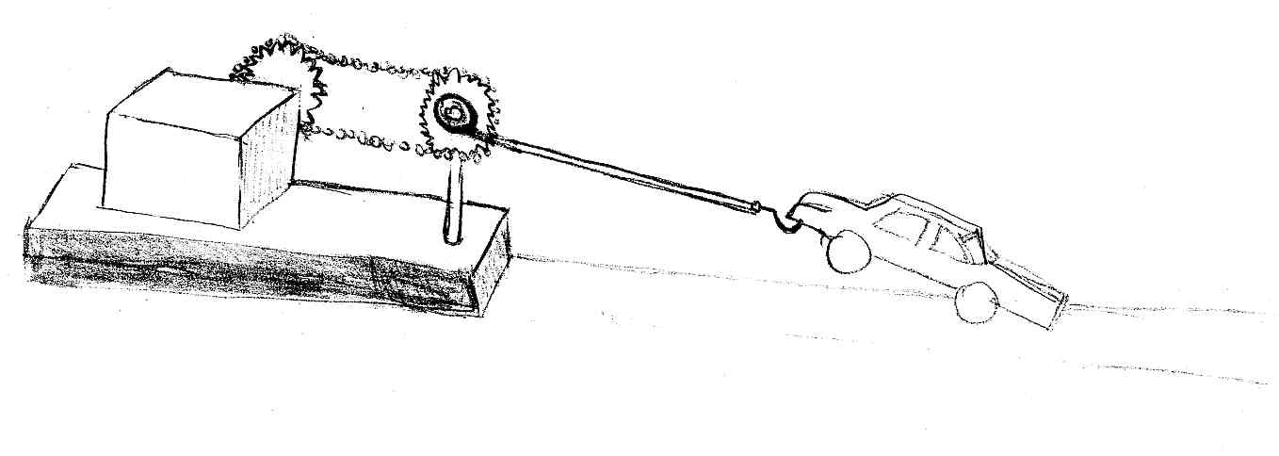
מנוע
שרשרת
מסתובבת
בסיס
כבד
וו/קרס
חיבור
רצועה
גלגלי שיניים
גלגלת

4. הַסבירו כיצד פועל המכשיר. הַקפידו לפרט את שלבי הוצאת המכונית מהמים.

המכשיר המקורי מבוסס על מנוע חזק המסובב גלגל שיניים. גלגל זה מסובב באמצעות שרשרת גלגל שיניים שני שעליו מורכבת גלגלת. לגלגלת מחוברת רצועה הנקשרת לגוף אותו רוצים למשוך. כתוצאה מפעולת המנוע וגלגלי השיניים תתלפף הרצועה סביב הגלגלת והגוף ימשך קדימה ויגיע אל האזור הרצוי. אם אין מנוע או מקור כוח, אפשר לסובב את גלגלי השיניים באופן ידני (למשל, בעזרת ידית).

כעת הפסיקו לכתוב בחוברת האישית שלכם.
בחלק הבא של המשימה העבודה קבוצתית, והדפים שתקבלו משותפים לכל הקבוצה. אחד מחברי הקבוצה יכתוב את התשובות.

חלק ב': בחירת המכשיר המתאים ביותר

בחלק זה תעבדו בקבוצות. ודאו שרשמתם את שמותיכם על כריכת החוברת.

הַחליטו בַּקבוצה מהו המכשיר שאתם רוצים לתכנן ולבנות כדי לחלץ את המכונית התקועה. אתם יכולים לבחור אחד מהמכשירים שתכננתם לבד, או ליצור מכשיר שהוא שילוב של כמה מהמכשירים האלה, או לשַׁפֵּר אחד מהם. היעזרו גם בחומרים שהמורה יראה לכם עתה כדי להחליט איזה מכשיר כדאי לבנות. אם תזדקקו לחומרים נוספים, תוכלו לבקש אותם מהמורה.

5. צַיירו כאן את המכשיר שבחרתם. סַמנו בחִצים את החלקים העיקריים של המכשיר, וצַיינו את שמותיהם:

ציור של מכשיר כלשהו. אפשרי ציור דומה לציור שהופיע בחלק א', שאלה 3.

6. הַסבירו כיצד פועל המכשיר:

כאן ייתכן הסבר דומה להסבר שניתן בחלק א', שאלה 4.

7. כִּתבו רשימה של פריטים (חומרים, אביזרים, וכדומה) שאתם זקוקים להם לצורך בניית המכשיר ואת כמותם:

לדוגמה:

1) מוט חזק ארוך כמות 1
2) משקולות שונות כמות 5
3) שרשראות כמות 4
4) קובייה כבדה כמות 1
5) מוט חזק קצר כמות 1
6) ציר כמות 1

תנו למורה את רשימת הפריטים שכתבתם. בשיעור הבא תבנו את המכשיר.

חלק ג': חילוץ המכונית

בְּנו את דגם המכשיר.

נַסו להעביר בעזרתו מכונית צעצוע מהכביש המוצף אל האזור היבש.

8. האם הצלחתם לחלץ את המכונית? "כן" או "לא", על פי מידת ההצלחה בפועל. הערה: השאלה לא לציינון.

אם הצלחתם – המשיכו לשאלה 9א ואחר כך לשאלה 10.

אם לא הצלחתם – המשיכו לשאלה 9ב ואחר כך לשאלה 10.

9א. תַארו את כל שלבי החילוץ, מרגע תחילת פעולתו של המכשיר ועד להבאת המכונית אל האזור היבש.

דוגמה לתשובה אפשרית:

קשרנו את השרשרת למכונית, חיברנו את המשקולות עד שהמכונית התרוממה באוויר, הסטנו את הזרוע עד שהמכונית הייתה מעל האזור היבש, הורדנו משקולת זעירה והורדנו את המכונית באזור היבש.

9ב. מדוע, לדעתכם, החילוץ לא הצליח? הַסבירו.

כאן צריך להיות הסבר הגיוני לאי-ההצלחה בהפעלת המכשיר.

10. כיצד אפשר לשפר את המכשיר שבניתם? כִּתבו הצעה אחת בלבד.

תלוי בדגם שהוצע. צפוי שהתלמידים יציעו שיפורים בחומרים שנבחרו ובאופן חיבורם כך שפעולת המכשיר תהיה יעילה יותר.
הערה: השאלה לא לציינון.

11. שַנו את המכשיר שבניתם לפי הצעתכם בשאלה הקודמת, ונסו שוב לחלץ את המכונית. האם הצלחתם?

אם אכן היה מקום לשיפור, נצפה לביצוע טוב יותר.

הערה: השאלה לא לציינון.

לסיום, הָכינו תערוכה של המכשירים שבניתם. כל קבוצה תציג את המכשיר שבנתה, ותדגים לשאר הקבוצות כיצד הוא פועל.

התבוננו בדגמים שבתערוכה וענו על שאלה 12 בחוברת האישית שלכם.
חלק ד': תערוכת מכשירים

השאלה הבאה נוגעת לתערוכה שהכנתם.

12. בַּחֲרו שני מכשירים שראיתם בתערוכה. כִּתבו שתי שאלות שמעניינות אתכם (שאלה אחת לכל מכשיר) בנוגע לאופן פעולתם. שימו לב! הכוונה אינה לשאלה כללית כמו "איך המכשיר פועל", אלא לשאלות מפורטות ומדויקות יותר הנוגעות לתכונותיו המיוחדות של המכשיר או לעקרון הפעולה שלו. אל תשכחו לכתוב על יד כל שאלה לאיזו קבוצה היא מתייחסת.

שתי שאלות רלוונטיות, העונות על הנדרש בשאלה

נחלצים לעזרה

מחוון

שאלה מס' | מיומנות | משקל | ציון
שאלה מס' | מיומנות | משקל | 5 | 4 | 3 | 2 | 1 | 0
1 | תהליך התיכון: איתור צורך | x1 | הסבר מלא |  | הסבר חלקי או עמום |  |  | לא ענה, או שגה בכול
2 | תהליך התיכון: הגדרת דרישות לפתרון בעיה | x1 | שתי דרישות נכונות |  | דרישה אחת נכונה |  |  | לא ענה, או שגה בכול
3 | תהליך התיכון: הצעת רעיונות חדשים ומקוריים לפתרון בעיות, תהליך התיכון: תכנון מכשיר, ייצוג מידע באיור | x1 | סרטוט מדויק וברור.  המכשיר מתאים לתפקידו. |  | סרטוט המתאר מכשיר שנראה מתאים לתפקידו, אך הוא אינו ברור ומדויק דיו |  | סרטוט המתאר רעיון ראשוני ולא מגובש | לא ענה, או שגה בכול
4 | תהליך התיכון: תכנון מכשיר, מתן הסבר | x2 | הסבר מושלם של המכשיר שסורטט |  | הסבר מניח את הדעת של המכשיר שסורטט |  | הסבר חסר מאוד של המכשיר שסורטט | לא ענה, או שגה בכול
5 | תרגום מידע מילולי לאיור, תהליך התיכון: בחירה של פתרון אופטימלי | x1 | סרטוט מדויק וברור.  המכשיר מתאים לתפקידו. |  | סרטוט המתאר מכשיר שנראה מתאים לתפקידו, אך הוא אינו ברור ומדויק דיו |  | סרטוט המתאר רעיון ראשוני ולא מגובש | לא ענה, או שגה בכול
6 | מתן הסבר | x2 | הסבר מושלם של המכשיר שסורטט |  | הסבר מניח את הדעת של המכשיר שסורטט |  | הסבר חסר מאוד של המכשיר שסורטט | לא ענה, או שגה בכול

שאלה מס' | מיומנות | משקל | ציון
שאלה מס' | מיומנות | משקל | 5 | 4 | 3 | 2 | 1 | 0
7 | ניתוח,  תהליך התיכון: תכנון מכשיר | x2 | רשימה מסודרת של חומרים, כמויות סבירות |  | רשימה לא מסודרת של חומרים, או חומרים שאינם ברורים, או  אי-סדר בכמויות |  | רשימה לא מסודרת של חומרים, כמויות שגויות | לא ענה, או שגה בכול
8 | דיווח על תוצאות | לא לתת ציון
9א | דיווח על תוצאות | x2 | תיאור מדויק של שלבי העבודה המסביר היטב כיצד הצליחו לחלץ את המכונית |  | תיאור חלקי של שלבי העבודה המסביר כיצד הצליחו לחלץ את המכונית |  | תיאור חלקי מאוד של שלבי העבודה שאינו מסביר כיצד הצליחו לחלץ את המכונית | לא ענה, או שגה בכול
9ב | מתן הסבר | x1 | תיאור מדויק של הבעיה, המסביר מדוע החילוץ לא הצליח |  | תיאור חלקי של הבעיה המסביר מדוע החילוץ לא הצליח |  | תיאור חלקי מאוד של שלבי העבודה או של הבעיה, שאינו מסביר מדוע החילוץ לא הצליח | לא ענה, או שגה בכול
10 | תהליך התיכון: הערכת מהלך הביצוע והצעות לשיפור | לא לתת ציון
11 | דיווח על תוצאות | לא לתת ציון
12 | ניסוח שאלות | x2 | שתי שאלות רלוונטיות העונות על הנדרש בשאלה |  | שאלה אחת העונה על הנדרש בשאלה, או שתי שאלות עמומות |  |  | לא ענה, או שגה בכול

הערכה של העבודה הקבוצתית והצגת הדגם בכיתה:

שאלה מס' | מיומנות | משקל | ציון
שאלה מס' | מיומנות | משקל | 5 | 4 | 3 | 2 | 1 | 0
13. דיון בתחילת  חלק ב, לפני  שאלה 5 | קבלת החלטות | x4 | שיתוף פעולה ועבודת צוות טובים מאוד |  | שיתוף פעולה ועבודת צוות חלקיים |  | שיתוף פעולה ועבודת צוות חלשים
14. התערוכה בסיום | היצג (פרזנטציה) | x3 | הצגה יפה ומסודרת של העבודות |  | הצגה בינונית של העבודות |  | הצגה לקויה מאוד של העבודות

